TUTORIEL GROUPE GESTION

TRAITEMENT DES FACTURES FRAIS GENERAUX

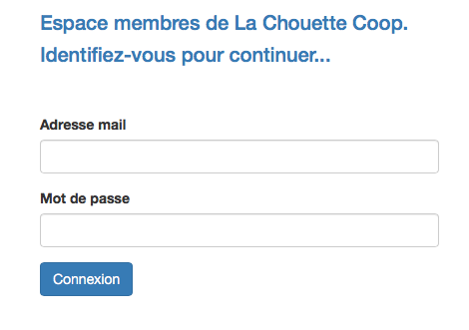
Aller sur le site https://sas.lachouettecoop.fr/.
Saisir votre adresse mail et mot de passe pour se connecter.
NB : des droits étendus sont nécessaires pour pouvoir traiter les factures

Cliquer sur ‘Comptabilité’
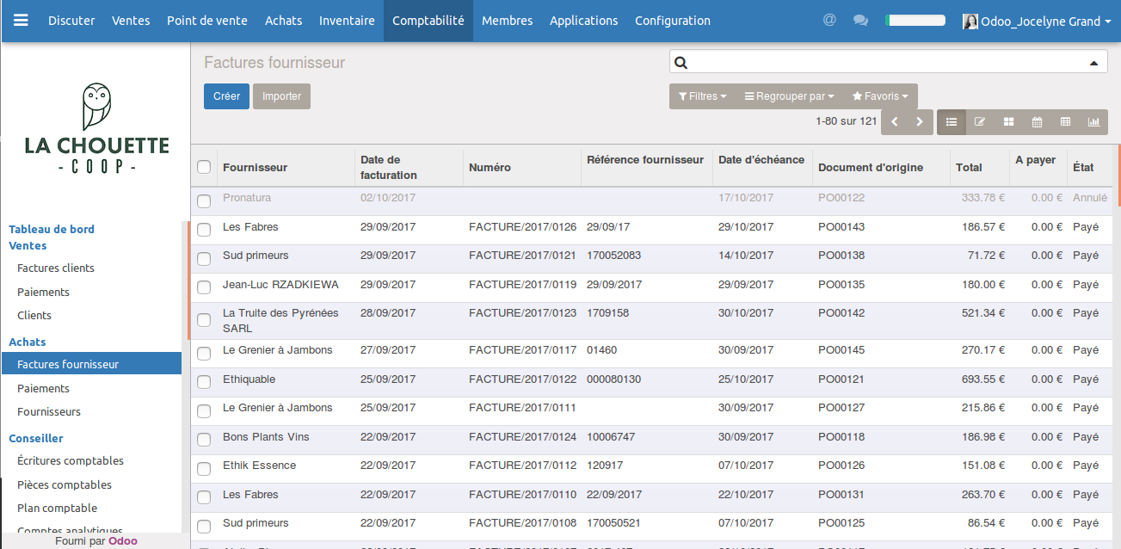
Cliquer sur ‘Factures fournisseurs’.
Puis sélectionner ‘Créer’.
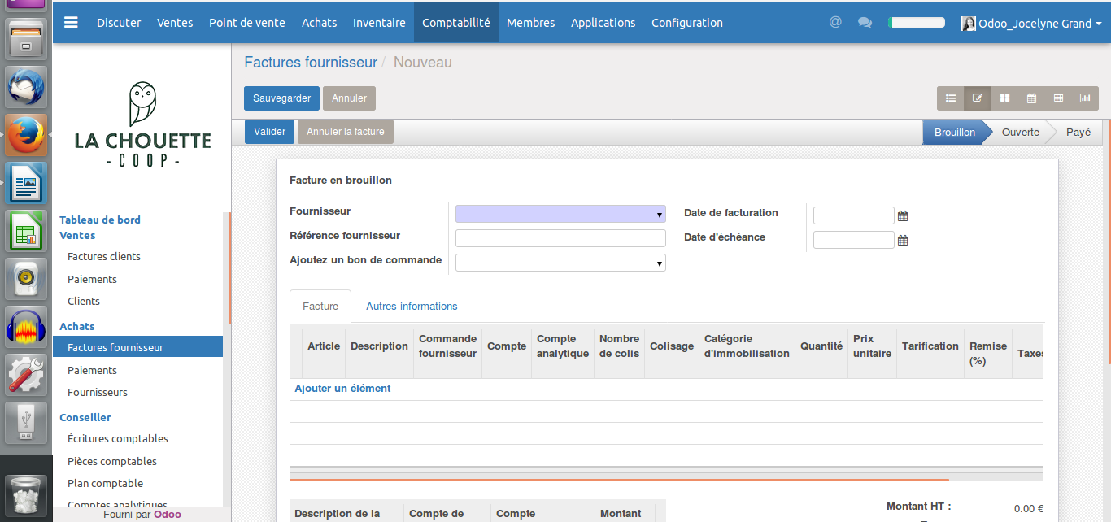

Dans la case ‘Fournisseur’, saisir selon le cas le nom du fournisseur s’il existe (ex : OVH) sinon ‘Fournisseurs divers’ ou ‘Remboursements frais Chouettos’.
Dans la case ‘Référence fournisseur’, saisir selon le cas ‘nom fournisseur n° facture’ ou ‘prénom chouettos initiale nom – nom fournisseur n° facture’.
Saisir dans la case ‘Date de facturation’ la date de la facture indiquée sur le document.
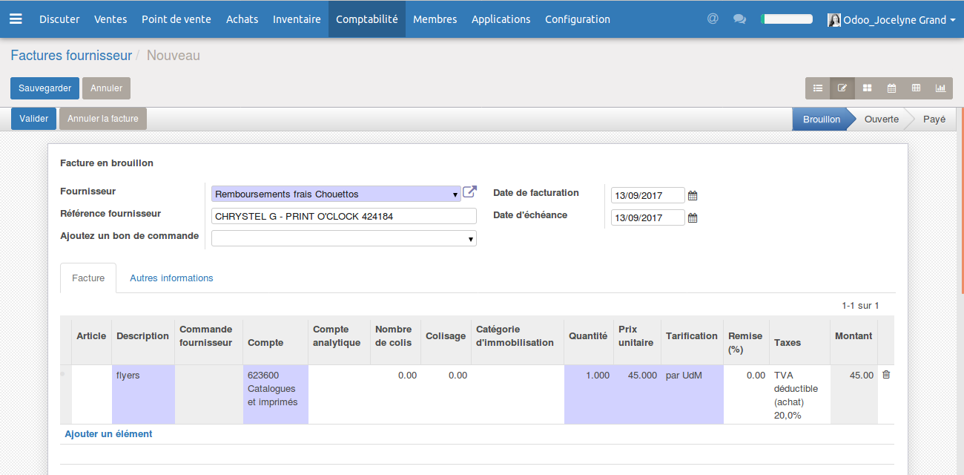
Dans la case ‘Date d’échéance’, laisser la date de la facture.
Cliquer sur ‘Ajouter un élément’

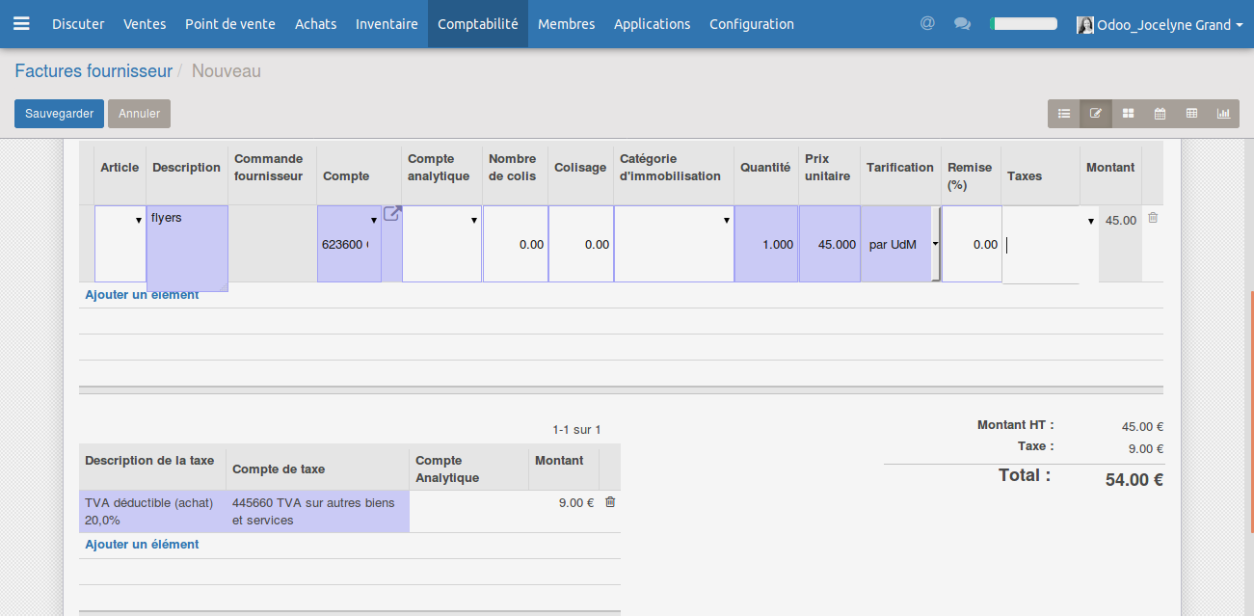
Compléter ensuite les cases ‘Description’, ‘Compte’ (utiliser uniquement les comptes commençant par 60, 61 ou 62, en fonction de ce dont il s’agit), ‘Quantité’, ‘Prix unitaire’ (avec les montants hors taxe).
Sélectionner une TVA dans la colonne ‘Taxes’ (le plus souvent ‘TVA déductible (achats) 20.0 %’, ne jamais utiliser les options terminant par ‘TTC’)
ATTENTION pas de TVA pour les frais généraux de l’association !

A la fin du traitement, la facture Odoo doit être identique à la facture papier du fournisseur. Il est parfois impossible que chaque ligne soit absolument identique (problème d'arrondi) mais le TTC doit être le même au centime près. (on se sert du compte achat divers)

Cliquer sur ‘Sauvegarder’ puis sur ‘Valider’ pour valider définitivement la facture qui partira alors en paiement.

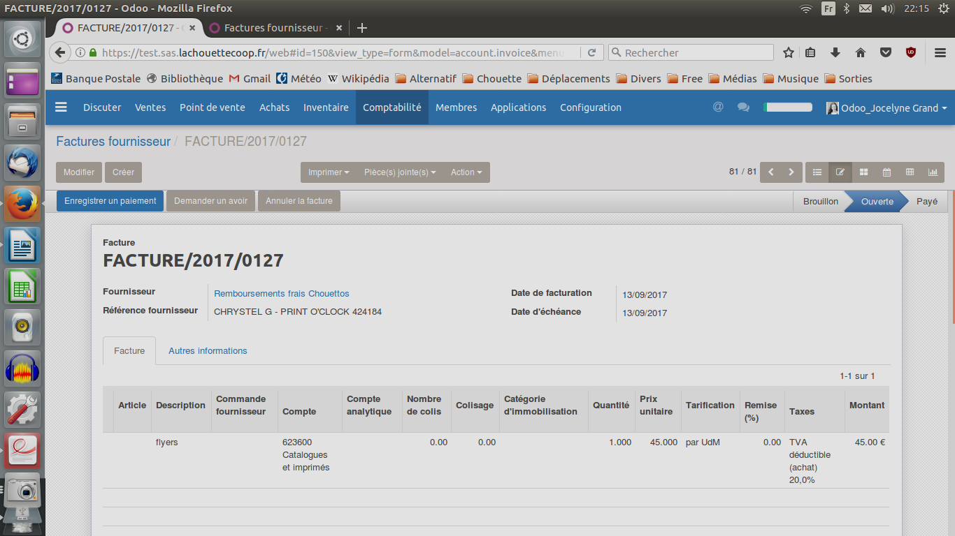
NB: une fois validée, la facture Odoo ne peut plus être modifiée
Inscrire alors sur la facture papier « S/ référence odoo (ici FACTURE/2017/0127) », le « S » signifiant « Saisie » sur Odoo.

La facture peut alors partir en paiement, voir ‘Procédure Paiement fournisseurs’.

